
Контакты:
т. +7 910 324 2265
т. +7 962 306 3489
Email: masteraform@mail.ru
skype: svetlodarez
www.masteraform.ru

Формы для памятников с АБС и стеклопластика.
Компания «Мастера форм» предлагает широкий ассортимент форм для памятников из АБС пластика, которые прекрасно подходят для любой технологии.
Мы имеем возможность изготовить форму для памятника по индивидуальному проекту. Наши формы обладают правильной геометрией и полученное готовое изделие очень легко монтируется и стыкуется при установке.
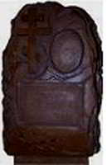 | Стелла №1  800х500х110 мм  Стеклопластик -15000 руб.  АБС 2мм -1800 руб.
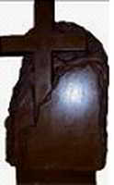 | Стелла №2  800х500х110 мм  Стеклопластик -15000 руб.  АБС 2мм -1800 руб.
 | Стелла №3  600х500х100 мм  Стеклопластик -15000 руб.  АБС 2мм -1800 руб.
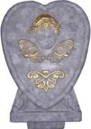 | Стелла №3а  600х500х800 мм  Стеклопластик -15000 руб.  АБС 2мм -1800 руб.
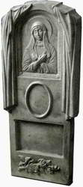 | Стелла №4  1100х500х100 мм  Стеклопластик -15000 руб.  АБС 2мм -2200 руб.
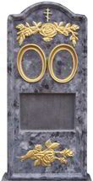 | Стелла №5  1000х450х100 мм  Стеклопластик -15000 руб.  АБС 2мм -2200 руб.
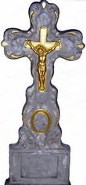 | Стелла №6  1450х600х100 мм  Стеклопластик -17000 руб.  АБС 2мм -2200 руб.
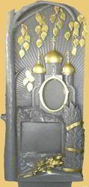 | Стелла №7  1060х500х700 мм  Стеклопластик -17000 руб.  АБС 2мм -2200 руб.
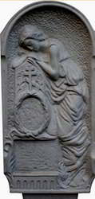 | Стелла №8  1000х500х100 мм  Стеклопластик -17000 руб.  АБС 2мм -2200 руб.
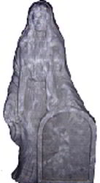 | Стелла №10  1000х550х90 мм  Стеклопластик -17000 руб.  АБС 2мм -2200 руб.
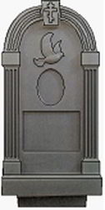 | Стелла №11  1000х500х100 мм  Стеклопластик -17000 руб.  АБС 2мм -2200 руб.
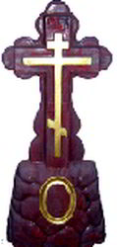 | Стелла №13  1120х480х160/90 мм  Стеклопластик -17000 руб.  АБС 2мм -2200 руб.
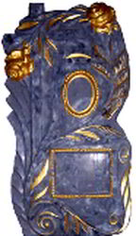 | Стелла №14  1100х580х80 мм  Стеклопластик -17000 руб.  АБС 2мм -2200 руб.
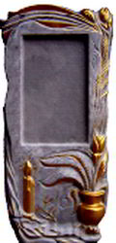 | Стелла №15  1130х500х70 мм  Стеклопластик -17000 руб.  АБС 2мм -2200 руб.
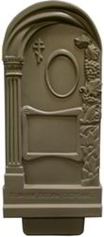 | Стелла №16  970х460х80 мм  Стеклопластик -17000 руб.  АБС 2мм -2200 руб.
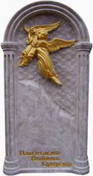 | Стелла №17  1000х480х80 мм  Стеклопластик -17000 руб.  АБС 2мм -2200 руб.
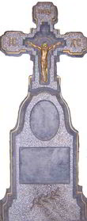 | Стелла №18  1100х450х70 мм  Стеклопластик -17000 руб.  АБС 2мм -2200 руб.
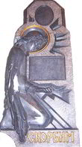 | Стелла №19  1100х470х90 мм  Стеклопластик -17000 руб.  АБС 2мм -2200 руб.
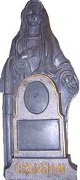 | Стелла №20  1100х450х70 мм  Стеклопластик -17000 руб.  АБС 2мм -2200 руб.
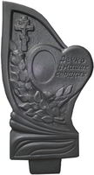 | Стелла №21  900х510х60 мм  Стеклопластик -17000 руб.  АБС 2мм -2200 руб.
 | Стелла №22а  900х500х100 мм  Стеклопластик -17000 руб.  АБС 2мм -2200 руб.
 | Стелла №22  800х480х70 мм  Стеклопластик -17000 руб.  АБС 2мм -2200 руб.
 | Стелла №23  950х530х90 мм  Стеклопластик -17000 руб.  АБС 2мм -2200 руб.
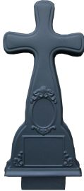 | Стелла №24  1080х490х100 мм  Стеклопластик -17000 руб.  АБС 2мм -2200 руб.
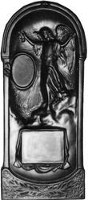 | Стелла №25  1110х490х90 мм  Стеклопластик -17000 руб.  АБС 2мм -2200 руб.
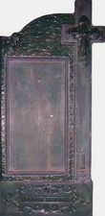 | Стелла №26  1190х570х80 мм  Стеклопластик -17000 руб.  АБС 2мм -2200 руб.
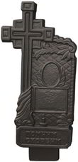 | Стелла №27  1130х580х70 мм  Стеклопластик -17000 руб.  АБС 2мм -2200 руб.
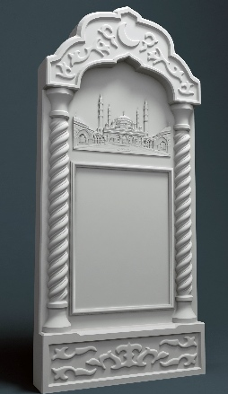 | Стелла №28  1000х510х90 мм  Стеклопластик -17000 руб.  АБС 2мм -2200 руб
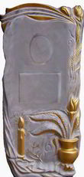 | Стелла №32  1100х500х70 мм  Стеклопластик -17000 руб.  АБС 2мм -2200 руб.
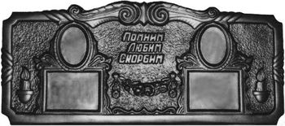 | Стелла №33  1250х540х60 мм  Стеклопластик -19000 руб.  АБС 2мм -2400 руб.
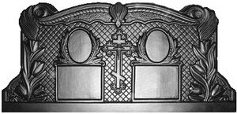 | Стелла №34  1350х600х60 мм  Стеклопластик -19000 руб.  АБС 2мм -2400 руб.
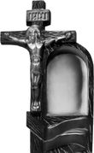 | Стелла №35  1160х450х60 мм  Стеклопластик -17000 руб.  АБС 2мм -2200 руб.
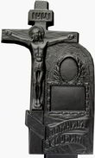 | Стелла №36  1100х470х80 мм  Стеклопластик -17000 руб.  АБС 2мм -2200 руб.
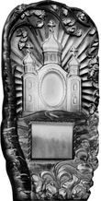 | Стелла №37  1100х570х60 мм  Стеклопластик -17000 руб.  АБС 2мм -2200 руб.
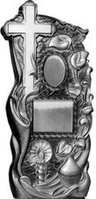 | Стелла №38  1150х500х60 мм  Стеклопластик -17000 руб.  АБС 2мм -2200 руб.
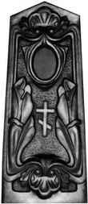 | Стелла №39  1000х400х60 мм  Стеклопластик -17000 руб.  АБС 2мм -2200 руб.
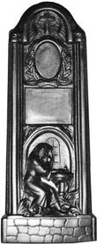 | Стелла №40  1100х400х60 мм  Стеклопластик -17000 руб.  АБС 2мм -2200 руб.
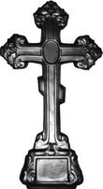 | Стелла №41  1380х770х70 мм  Стеклопластик -19000 руб.  АБС 2мм -2400 руб.
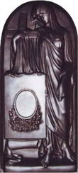 | Стелла №44  1100х500х80 мм  Стеклопластик -17000 руб.  АБС 2мм -2200 руб.
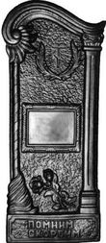 | Стелла №43  1120х420х60 мм  Стеклопластик -17000 руб.  АБС 2мм -2200 руб.
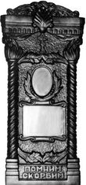 | Стелла №45  1100х400х60 мм  Стеклопластик -17000 руб.  АБС 2мм -2200 руб.
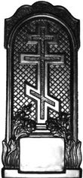 | Стелла №46  1000х380х70 мм  Стеклопластик -17000 руб.  АБС 2мм -2200 руб.
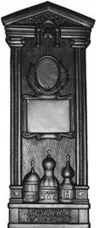 | Стелла №47  1200х400х60 мм  Стеклопластик -17000 руб.  АБС 2мм -2200 руб.
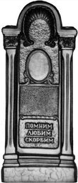 | Стелла №48  1100х400х80 мм  Стеклопластик -17000 руб.  АБС 2мм -2200 руб.
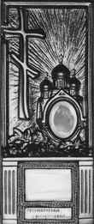 | Стелла №49  1000х420х60 мм  Стеклопластик -17000 руб.  АБС 2мм -2200 руб.
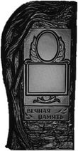 | Стелла №50  1000х570х80 мм  Стеклопластик -17000 руб.  АБС 2мм -2200 руб.
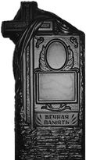 | Стелла №51  1060х470х80 мм  Стеклопластик -17000 руб.  АБС 2мм -2200 руб.
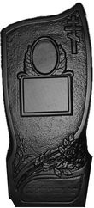 | Стелла №52  1100х500х60 мм  Стеклопластик -17000 руб.  АБС 2мм -2200 руб.
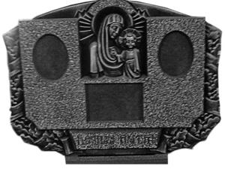 | Стелла №53  800х400х100 мм  Стеклопластик -17000 руб.  АБС 2мм -2200 руб.
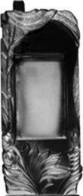 | Стелла №54  1200х450х70 мм  Стеклопластик -17000 руб.  АБС 2мм -2200 руб.
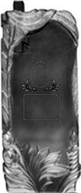 | Стелла №55  1200х450х70 мм  Стеклопластик -17000 руб.  АБС 2мм -2200 руб.
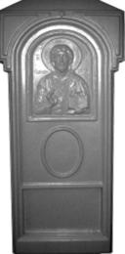 | Стелла №56  1100х470х100 мм  Стеклопластик -17000 руб.  АБС 2мм -2200 руб.
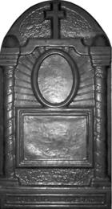 | Стелла №58  770х470х70 мм  Стеклопластик -17000 руб.  АБС 2мм -2200 руб.
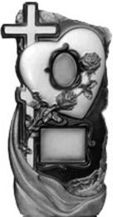 | Стелла №59  1160х600х70 мм  Стеклопластик -17000 руб.  АБС 2мм -2200 руб.
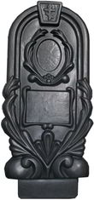 | Стелла №60  980х500х80 мм  Стеклопластик -17000 руб.  АБС 2мм -2200 руб.
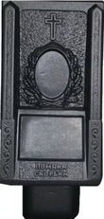 | Стелла №61  700х400х30 мм  Стеклопластик -17000 руб.  АБС 2мм -2200 руб.
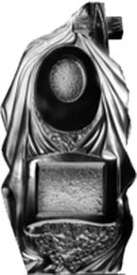 | Стелла №61a  1100х50х70 мм  Стеклопластик -17000 руб.  АБС 2мм -2200 руб.
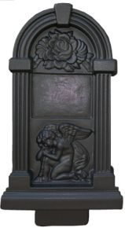 | Стелла №62  800х400х100 мм  Стеклопластик -15000 руб.  АБС 2мм -1500 руб.
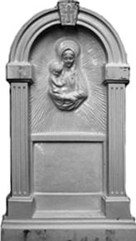 | Стелла №63  780х400х80 мм  Стеклопластик -17000 руб.  АБС 2мм -2200 руб.
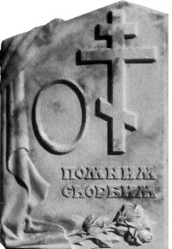 | Стелла №64  700х480х60 мм  Стеклопластик -17000 руб.  АБС 2мм -2200 руб.
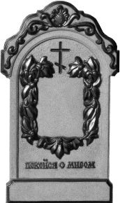 | Стелла №65  900х530х80 мм  Стеклопластик -17000 руб.  АБС 2мм -2200 руб.
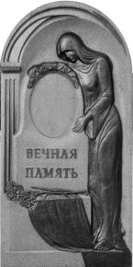 | Стелла №66  1000х500х70 мм  Стеклопластик -17000 руб.  АБС 2мм -2200 руб.
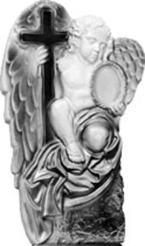 | Стелла №67  1100х500х70 мм  Стеклопластик -17000 руб.  АБС 2мм -2200 руб.
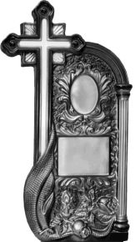 | Стелла №68  1100х590х70 мм  Стеклопластик -17000 руб.  АБС 2мм -2200 руб.
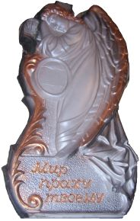 | Стелла №69  1100х590х70 мм  Стеклопластик -17000 руб.  АБС 2мм -2200 руб.
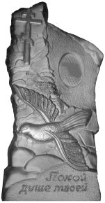 | Стелла №70  1050х530х70 мм  Стеклопластик -17000 руб.  АБС 2мм -2200 руб.
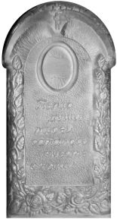 | Стелла №71  900х460х60 мм  Стеклопластик -17000 руб.  АБС 2мм -2200 руб.
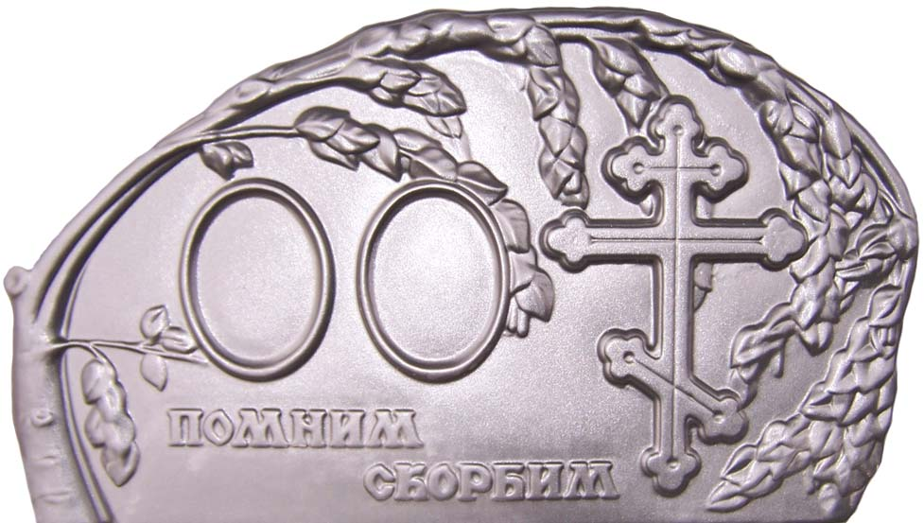 | Стелла №72  570х1000х70 мм  Стеклопластик -17000 руб.  АБС 2мм -2200 руб.
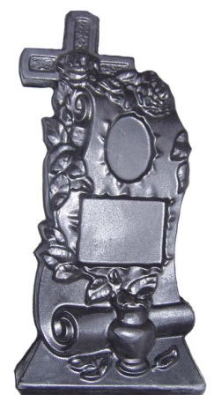 | Стелла №73  1100х540х80 мм  Стеклопластик -19000 руб.  АБС 2мм -2400 руб.
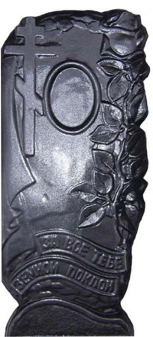 | Стелла №74  1000х450х50 мм  Стеклопластик -19000 руб.  АБС 2мм -2400 руб.
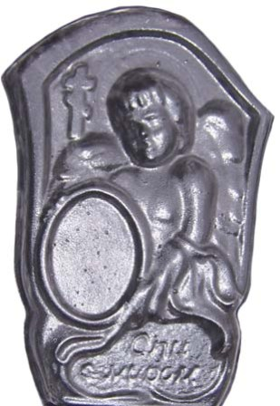 | Стелла №75  650х400х60 мм  Стеклопластик -19000 руб.  АБС 2мм -2400 руб.
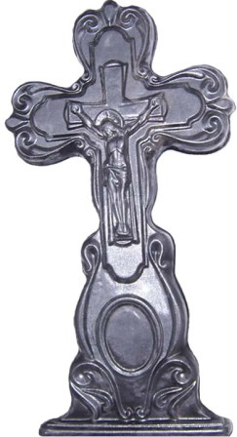 | Стелла №76  1150х600х80 мм  Стеклопластик -19000 руб.  АБС 2мм -2400 руб.
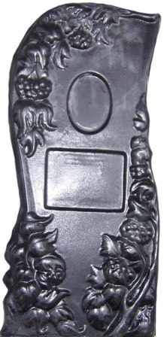 | Стелла №77  1100х470х70 мм  Стеклопластик -19000 руб.  АБС 2мм -2400 руб.
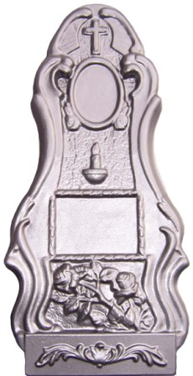 | Стелла №78  1060х460х70 мм  Стеклопластик -19000 руб.  АБС 2мм -2400 руб.
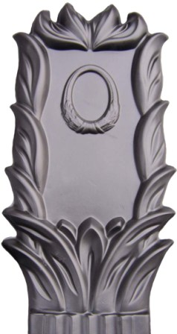 | Стелла №79  1200х550х80 мм  Стеклопластик -19000 руб.  АБС 2мм -2400 руб.
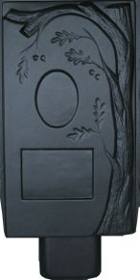 | Стелла №80  800х450х70 мм  Стеклопластик -15000 руб.  АБС 2мм -1500 руб.
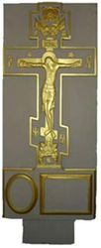 | Стелла №303  1120х540х65 мм  АБС 2мм - 380 грн.
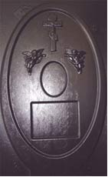 | 1  Стелла №304  1140х600х70мм  АБС 2мм -2400 руб.  220х54х65 мм
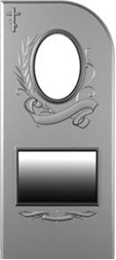 | Стелла №305  1000х435х70 мм  АБС 2мм -2400 руб.
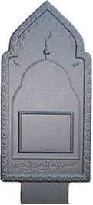 | Стелла №306  1090х545х60 мм  АБС 2мм -2400 руб..
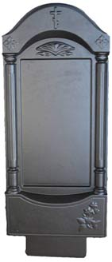 | Стелла №307.1  985х440х75 мм  Стеклопластик -17000 руб.  АБС 2мм -2200 руб.  .
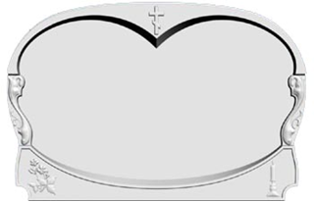 | Стелла №308  Стеклопластик -17000 руб.  АБС 2мм -2200 руб.
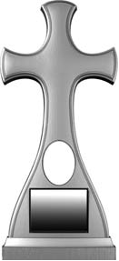 | Стелла №309  1050х90 мм  Стеклопластик -17000 руб.  АБС 2мм -2200 руб.
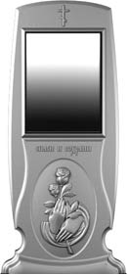 | Стелла №311  1100х500 мм  Стеклопластик -17000 руб.  АБС 2мм -2200 руб.
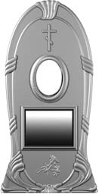 | Стелла №312  1000х500х58 мм  Стеклопластик -17000 руб.  АБС 2мм -2200 руб.
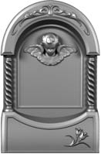 | Стелла №313  610х400х65 мм  Стеклопластик -17000 руб.  АБС 2мм -2200 руб.
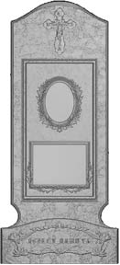 | Стелла №316.2  1190х536х65 мм  АБС 2мм -2400 руб.
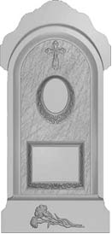 | Стелла №317  1234х589х80 мм  Стеклопластик -17000 руб.  АБС 2мм -2200 руб.
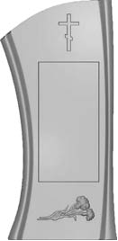 | Стелла №318.1  1210х587х80 мм  Стеклопластик -17000 руб.  АБС 2мм -2200 руб.
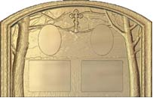 | Стелла №319  580х900х90 мм  Стеклопластик -17000 руб.  АБС 2мм -2200 руб.
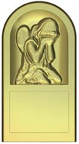 | Стелла №321  625х330х45 мм  Стеклопластик -15000 руб.  АБС 2мм -1500 руб.
 | Стелла №322  816х533мм  Стеклопластик -17000 руб.  АБС 2мм -2200 руб.
 | Стелла №323  732х515 мм  Стеклопластик -17000 руб.  АБС 2мм -2200 руб.
 | Стелла №324  770х578 мм  Стеклопластик -17000 руб.  АБС 2мм -2200 руб.
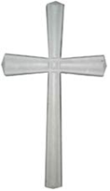 | Стелла №325  890х500х50мм  Стеклопластик -17000 руб.  АБС 2мм -2200 руб.
 | Стелла №326  1150х575х85 мм  Стеклопластик -17000 руб.  АБС 2мм -2200 руб.
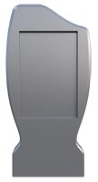 | Стелла №327  1200х600х76 мм  Стеклопластик -17000 руб.  АБС 2мм -2200 руб.
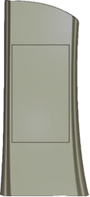 | Стелла №328  1210х460х80 мм  Стеклопластик -17000 руб.  АБС 2мм -2200 руб.
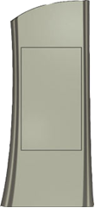 | Стелла №329  1210х460х80 мм  Стеклопластик -17000 руб.  АБС 2мм -2200 руб.
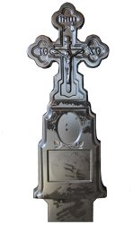 | Стелла №330  1095х455х425х80 мм  Стеклопластик -17000 руб.  АБС 2мм -2200 руб.
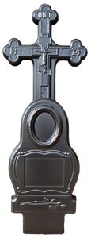 | Стелла №331  1300х530х410х80 мм  Стеклопластик -17000 руб.  АБС 2мм -2200 руб.
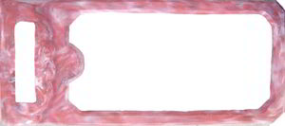 | Надгробие № 01  1380х600х100 мм  Стеклопластик -15000 руб.  АБС 2мм -1900 руб.
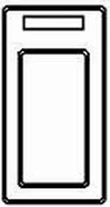 | Надгробие № 02  1050х600х110 мм  Стеклопластик -15000 руб.  АБС 2мм -1900 руб.
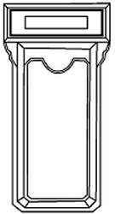 | Надгробие № 03  1380х600х190 мм  Стеклопластик -17000 руб.  АБС 2мм -2200 руб.
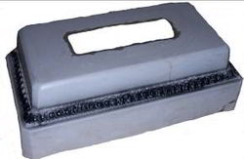 | Тумба № 04  320х570х150 мм  Стеклопластик -15000 руб.  АБС 2мм -1500 руб.
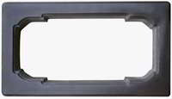 | Надгробие № 05  930х540х90 мм  Стеклопластик -15000 руб.  АБС 2мм -1500 руб.
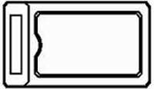 | Надгробие № 06  1150х600х170/120 мм  Стеклопластик -15000 руб.  АБС 2мм -1700 руб.
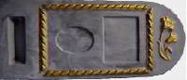 | Надгробие № 07  1000х500х180/80 мм  Стеклопластик -15000 руб.  АБС 2мм -1700 руб.
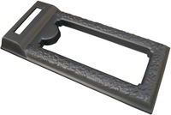 | Надгробие № 08  1290х590х140/90 мм  Стеклопластик -15000 руб.  АБС 2мм -2200 руб.
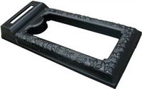 | Надгробие № 08а  900х400х110/70 мм  Стеклопластик -15000 руб.  АБС 2мм -1800 руб.
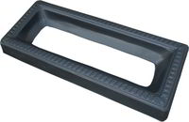 | Надгробие № 09  1290х500х90 мм  Стеклопластик -15000 руб.  АБС 2мм -2200 руб.
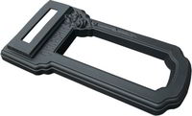 | Надгробие № 010  1100х540х100/70 мм  Стеклопластик -15000 руб.  АБС 2мм -2200 руб.
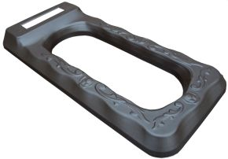 | Надгробие № 011  1290х590х140/90 мм  Стеклопластик -15000 руб.  АБС 2мм -2200 руб.
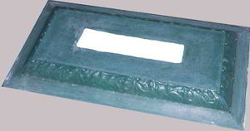 | Надгробие № 012  400х670х80 мм  Стеклопластик -15000 руб.  АБС 2мм -2200 руб.
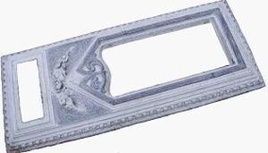 | Надгробие № 013  1220х520х120 мм  Стеклопластик -15000 руб.  АБС 2мм -2200 руб.
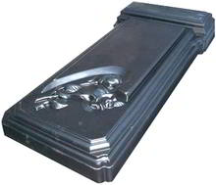 | Надгробие № 014  1380х600х118 мм  Стеклопластик -17000 руб.  АБС 2мм -2400 руб.
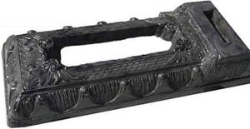 | Надгробие № 015  1400х540х200 мм  Стеклопластик -15000 руб.  АБС 2мм -2200 руб.
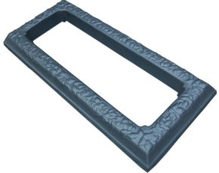 | Надгробие №016  1380х580х90 мм  Стеклопластик -15000 руб.  АБС 2мм -2200 руб.
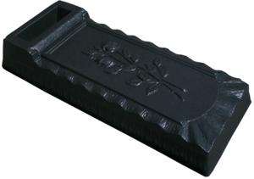 | Надгробие № 017  1380х500х190/150 мм  Стеклопластик -15000 руб.  АБС 2мм -2200 руб.
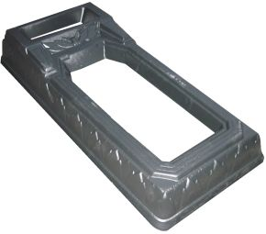 | Надгробие № 018  1180х540х180 мм  Стеклопластик -15000 руб.  АБС 2мм -2200 руб.
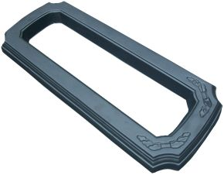 | Надгробие № 019  1050х440х70 мм  Стеклопластик -15000 руб.  АБС 2мм -2200 руб.
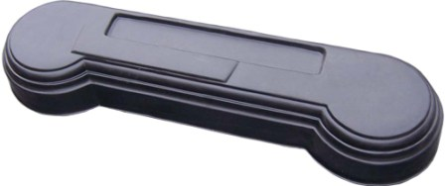 | Тумба №020  270х1050х140 мм  Стеклопластик -17000 руб.  АБС 2мм 2400 руб.
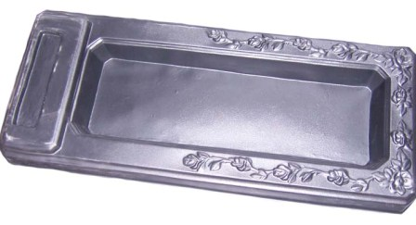 | Надгробие №021  1360х580х110/130 мм  Стеклопластик -17000 руб.  АБС 2мм 2400 руб.
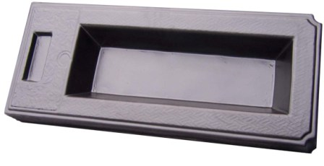 | Надгробие №022  1170х460х70 мм  Стеклопластик -17000 руб.  АБС 2мм 2400 руб.
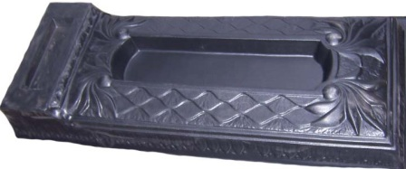 | Надгробие №0217  1400х560х160/200 мм  Стеклопластик -17000 руб.  АБС 2мм 2400 руб.
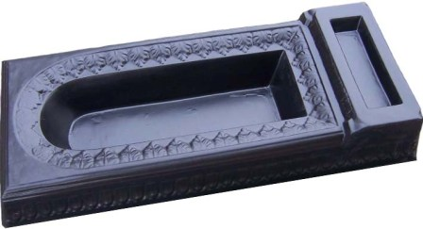 | Надгробие №0218  1200х500х160/200 мм  Стеклопластик -17000 руб.  АБС 2мм 2400 руб.
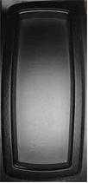 | Надгробие № 0303  1300х600х120 мм  Стеклопластик -15000 руб.  АБС 2мм -2200 руб.
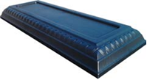 | Надгробие № 0307  1490х595х150 мм  Стеклопластик -17000 руб.  АБС 2мм -2200 руб.
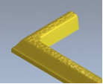  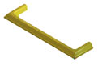 | Надгробие № 0308  1900х500х150 мм  Стеклопластик -15000 руб.  АБС 2мм -2200 руб.
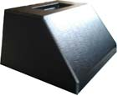 | Тумба № 0304  (к памятнику №326)  Стеклопластик -15000 руб.  АБС 2мм -1500 руб.
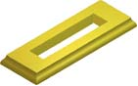 | Тумба № 0305  (к надгробью №307)  560х200х44 мм  Стеклопластик -15000 руб.  АБС 2мм -1500 руб.
 | Тумба № 0306  (к надгробью №307)  540х190х44 мм  Стеклопластик -15000 руб.  АБС 2мм -1500 руб.
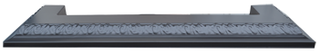 | Подставка под гробницу (половинка)  1500х395х90 мм  АБС 2мм -1700 руб.
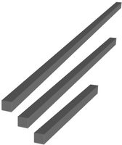 | Балки под памятник 80х80 и 100х100  Стеклопластик в металлическом каркасе  1,5м - 10000 руб/шт  2м - 12000 руб/шт  2,5м - 14000 руб/шт  3м - 16000 руб/шт
Будем рады видеть Вас в числе наших постоянных клиентов!
Контакты:
т. +7 910 324 2265
т. +7 962 306 3489
Email: masteraform@mail.ru
skype: svetlodarez

